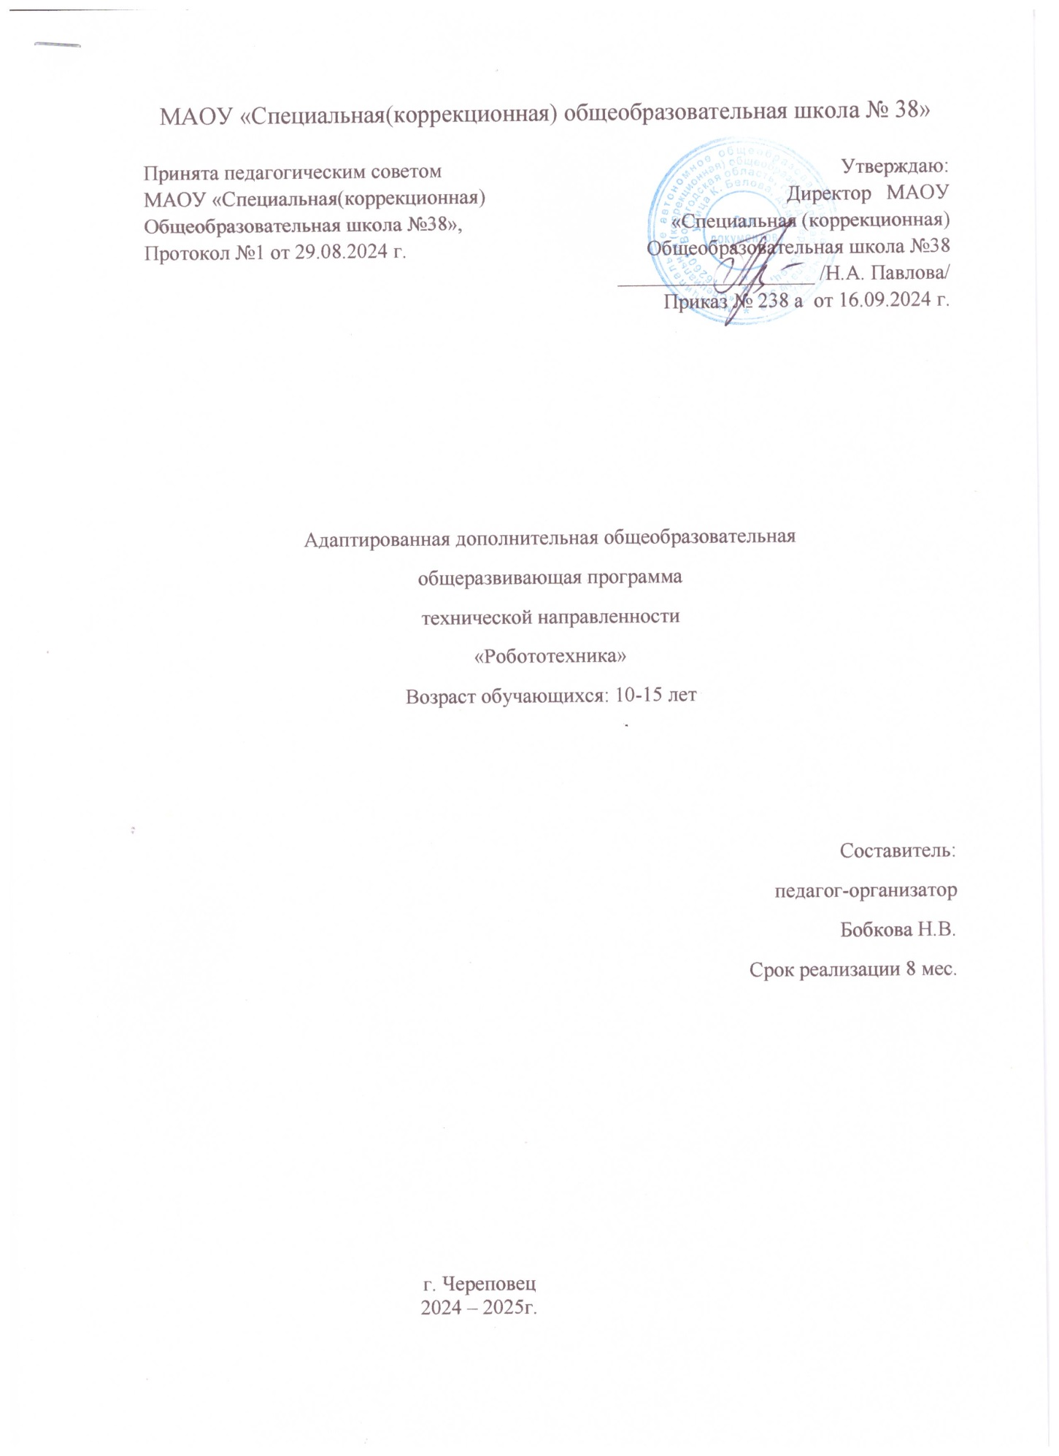

**СОДЕРЖАНИЕ**

1.Пояснительная записка.

2.Содержание программы.

3. Воспитательная работа.

4. Учебный план.

5.Методическое обеспечение программы.

5.Список литературы.

**Пояснительная записка**

Мир, в котором мы живем, меняется просто стремительно. Автоматы и роботы заменяют человека в сложных технических производствах различной промышленности. Робототехнические решения становятся все более востребованными и распространенными.

Все достижения современного цифрового века связаны:

* С высокой автоматизацией промышленного производства;
* Доступностью сетевых сервисов, информационной продукции;
* Расширением взаимосвязи между технологическими отраслями за счет использования телекоммуникационных решений;
* Значительным уменьшением размеров цифровых устройств при увеличении их возможностей.

Современный школьник воспринимает изменения как обыденные явления, это его обычный мир, в котором он легко ориентируется, и принимает новые форматы взаимодействия естественно.

Образовательные конструкторы LEGO  WeDo 2.0 представляют собой новую, отвечающую требованиям современного ребенка "игрушку". Причем, в процессе игры и обучения ученики собирают своими руками модели, представляющие собой предметы, механизмы из окружающего их мира. Таким образом, ребята знакомятся с техникой, открывают тайны механики, прививают соответствующие навыки, учатся работать, иными словами, получают основу для будущих знаний, развивают способность находить оптимальное решение, что несомненно пригодится им в течение всей будущей жизни.

**Актуальность данной программы** состоит в том, что робототехника в школе представляет учащимся технологии 21 века, способствует развитию их коммуникативных способностей, развивает навыки взаимодействия, самостоятельности при принятии решений, раскрывает их творческий потенциал. Дети и подростки лучше понимают, когда они что-либо самостоятельно создают или изобретают. При проведении занятий по робототехнике этот факт не просто учитывается, а реально используется на каждом занятии.

**Цели программы:**

1. Организация занятости школьников во внеурочное время.
2. Формирование у учащихся целостного представления об окружающем мире.
3. Развитие способности творчески подходить к проблемным ситуациям.
4. Развитие познавательного интереса и мышления учащихся.
5. Овладение навыками начального технического конструирования и программирования.

**Задачи:**

* расширение знаний учащихся об окружающем мире, о мире техники;
* учиться создавать и конструировать механизмы и машины, включая самодвижущиеся;
* учиться программировать простые действия и реакции механизмов;
* обучение   решению   творческих,   нестандартных   ситуаций   на   практике  при конструировании и моделировании объектов окружающей действительности;
* развитие коммуникативных способностей учащихся, умения работать в группе, умения аргументировано представлять результаты своей деятельности,  отстаивать свою точку зрения.

**Новизна программы** дополнительного образования «Робототехника» заключается в использовании электронных учебно-методических комплексов, для повышения качества образования. Использование на занятиях новых технологий преподавания, таких как, формирование у школьников общего умения решать задачи, создавать и использовать электронные устройства, программировать и управлять ими.

**Организация учебного процесса**

Программа обучения рассчитана на 8 месяцев, 30 занятий. Занятия проходят один раз в неделю по 35 минут. Каждое занятие включает в себя и теорию, и практику, а также индивидуальное общение педагога с обучающимся, работа в группе. Группа для занятий от 4 до 9 человек.

**Формы занятий:**

В программе «Роботехника» включены содержательные линии:

- аудирование – умение слушать и слышать, т.е. адекватно воспринимать инструкции;

- чтение  – осознанное самостоятельное чтение языка программирования;

- говорение  – умение участвовать в диалоге, отвечать на заданные вопросы, создавать монолог, высказывать свои впечатления;

- пропедевтика  – круг понятий для практического освоения детьми с целью ознакомления с первоначальными представлениями о робототехнике и программирование;

-  творческая деятельность– конструирование, моделирование, проектирование.

|  |  |  |
| --- | --- | --- |
| формы | методы | средства |
| индивидуальные | Наглядно-демонстрационный | Компьютер, программное обеспечение |
| групповые | Исследовательский -поисковый | Готовые модели |
| практикумы с элементами исследования | словесный | Дидактический материал |

**Содержание программы:**

**Педагогическая целесообразность программы** заключается в формировании у обучающихся понимания принципов работы, возможностей и ограничений технических устройств, предназначенных для автоматизированной обработки информации; в реализации здоровьесберегающего подхода за счет включения различных форм деятельности (наблюдаю – конструирую – думаю, программирую – пробую – снова думаю); в формировании навыков проектной деятельности; в формировании познавательной активности через деятельностный подход в техническом творчестве; в формировании технологических и алгоритмических умений при работе с программными средствами.

Программа предусматривает:

* Изучение конструктора Lego «WeDo 2.0»;
* Изучение различных передач и механизмов;
* Обучение работе с интерфейсами платформы по средствам подключения внешних устройств и написания коротких демонстрационных программ;
* Учиться поиску путей решения поставленной задачи.

В результате реализации программы, обучающиеся должны знать:

* Составляющие набора Lego «WeDo 2.0»;
* Названия основных деталей конструктора;
* Программное обеспечение Lego Education WeDo 2.0;
* Работу основных механизмов и передач.

Должны уметь:

* Работать с программным обеспечением Lego Education WeDo 2.0;
* Собирать простые схемы с использованием различных деталей lego;
* Собирать динамические модели;
* Работать в группе.

**Планируемые результаты:**

**Личностные:** умения оперировать ранее полученными знаниями, сопоставлять, анализировать, делать выводы, применять полученные знания на практике; умения самостоятельно принимать решение и обосновывать его;

**Метапредметные:** знания и умения осуществлять компьютерное моделирование с помощью современных программных средств; навыки коллективного творческого труда, умение работать в команде над решением поставленной задачи; развитие способностей творчески подходить к проблемным ситуациям;

**Предметные:** расширение знаний об основных особенностях конструкций, механизмов и машин; умения самостоятельно находить и пользоваться информацией по естественным и точным наукам. Результативность обучения будет проверяться опросами, выполнением практического задания.

**Формы контроля:**

1. Текущий – осуществляется посредством наблюдения за деятельностью обучающегося в процессе занятий.
2. Итоговый – контрольная проверка полученных знаний в виде итогового практического задания.

**Воспитательная работа**

Воспитательная работа направлена на создание благоприятных психолого-педагогических условий для развития личности ученика, максимальное раскрытие личностного потенциала ребёнка, формирование мотивации к самореализации и личностным достижениям, подготовку к творческому труду в различных сферах научной и практической деятельности, успешной социализации выпускника в современном обществе.

Цель воспитательной работы - воспитание социально активной личности через осознание собственной значимости, самоценности и необходимости участия в жизни общества.Воспитательные задачи решаются посредством организации коллективной творческой деятельности учащихся, работы в парах, индивидуальной работы, привлекая обучающихся к постановке общей и частной (личностно значимой) целей. Благоприятный микроклимат с использованием проектной технологии позволяет каждому ученику проявлять себя в качестве субъекта обучения: высказывать своё мнение, аргументируя его;

- принимать точку зрения другого;

- вступать в деловую дискуссию;

- обмениваться практическим опытом; поддерживать друг друга;

- оценивать себя и других.

**Учебный план**

|  |  |  |  |
| --- | --- | --- | --- |
| **Раздел** | **Количество часов по разделу** | **Теоретическая часть** | **Практическая часть** |
| Первые шаги | **9** | **1** | **8** |
| Проекты с пошаговыми инструкциями | **16** | **1** | **15** |
| Проекты с открытым решением | **5** |  | **5** |
| **итого** | **30** | **2** | **28** |

|  |  |  |  |  |
| --- | --- | --- | --- | --- |
| № | Разделы и темы программы | Количество часов | | |
|  | Всего | Теория | Практика |
| 1 | Раздел Первые шаги  «Основы построения конструкций»  Введение  Инструктаж по ТБ и ПБ | 9 | 1 | 8 |
| 1.1. | Введение в курс «Робототехника». | 1 | 1 |  |
| 1.2. | Ознакомление с конструктором по робототехнике | 1 |  | 1 |
| 1.3. | Конструкции. | 1 |  | 1 |
| 1.4. | Готовые схемы-шаблоны сборки конструкций. | 4 |  | 4 |
| 1.5. | Самостоятельная творческая работа по изготовлению модели. Анализ творческих работ. | 2 |  | 2 |
| 2 | Проекты с пошаговыми инструкциями | 16 | 1 | 15 |
| 2.1. | Простые механизмы в конструировании | 2 |  | 2 |
| 2.2. | Рычаги. Основные определения. | 1 |  | 1 |
| 2.3. | Конструирование моделей | 8 |  | 8 |
| 2.4. | Проверочная работа по теме «Простые механизмы». | 1 |  | 1 |
| 2.5. | Самостоятельная творческая работа учащихся. Педагогическое наблюдение, анализ творческих работ. | 3 |  | 3 |
| 3 | Проекты с открытым решением | 5 |  | 5 |
| 3.1. | Ременные передачи | 1 |  | 1 |
| 3.2. | Зубчатые передачи | 1 |  | 1 |
| 3.3. | Проверочная работа по теме  «Ременные и зубчатые передачи». | 1 |  | 1 |
| 3.4. | Самостоятельная творческая работа. Наблюдение и анализ творческих работ. | 1 |  |  |
| 3.5 | Заключительное занятие. Конкурс моделей. Анализ творческих работ. | 1 |  | 1 |
|  | Итого в год | 30 |  |  |

**Календарный учебный график**

|  |  |  |  |  |  |  |
| --- | --- | --- | --- | --- | --- | --- |
| Год обучения | Дата начала занятий | Дата окончания занятий | Кол-во учебных недель | Кол-во дней | Кол-во часов | Режим занятий |
| 1 | 01.10.2024 | 27.05.2025 | 30 | 30 | 30 | 1раз  в неделю  35 мин |
|  | | | | | | |

**Методическое обеспечение программы**

* Программное обеспечение программы Lego Education WeDo 2.0;
* Базовый набор WeDo 2.0 45300. Комплект заданий.
* Перфильева Л. П. Образовательная робототехника во внеурочной учебной деятельности: учебно-методическое. — Челябинск: Взгляд, 2011г.
* Руководство пользователя конструктора LEGO MINDSTORMS Education EV3.
* Наглядно-иллюстративный материал, вопросы и задания для практической работы. Карточки с заданиями. Схемы сборки.
* Злаказов А. С., Горшков Г. А., Шевалдина С. Г. Уроки Лего-конструирования в школе. Методическое пособие. — М.: БИНОМ. Лаборатория знаний, 2011. — 120 с

**Опись оборудования**

Занятия проходят в классной комнате;

Мебель по количеству и росту детей;

Компьютер с установленной операционной системой Windows;

Наличие сети Интернет

|  |  |  |
| --- | --- | --- |
| **№** | **Наименование оборудование, инвентарный номер** | **Кол-во** |
| 1 | Ноутбук с предустановленной операционной системой 4.101.34.0012 4.101.34.0013 4.101.34.0014 4.101.34.0015 4.101.34.0016 4.101.34.0017 4.101.34.0018 4.101.34.0019 4.101.34.0020 | 9 |
| 2 | Сетевой фильтр 105.36.1774 | 9 |
| 3 | Базовый набор по роботехнике (возраст с 7 лет) 4.101.38.0027 4.101.38.0001 4.101.38.0002 4.101.38.0003 4.101.38.0004 4.101.38.0005 4.101.38.0006 4.101.38.0007 4.101.38.0008 | 9 |
| 4 | Базовый набор по роботехнике (возраст с 10 лет) 4.101.38.0009 4.101.38.0010 4.101.38.0011 4.101.38.0012 4.101.38.0013 4.101.38.0014 | 6 |
| 5 | Комплект полей с соревновательными элементами 4.101.38.0029 | 4 |

.

**Список литературы**

1. «Перворобот LegoWedo». Книга для учителя
2. Сайт «Мир LEGO»: <http://www.lego-le.ru/>
3. В.В. Тарапата «Робототехника в школе» - методика, программа, проекты – М.: - Лаборатория знаний, 2017 – элект. Изд.
4. Руководство для учителя LEGO Education Wedo 2.0
5. Перфильева Л. П. Образовательная робототехника во внеурочной учебной деятельности: учебно-методическое. — Челябинск: Взгляд, 2011г.
6. Злаказов А. С., Горшков Г. А., Шевалдина С. Г. Уроки Лего-конструирования в школе. Методическое пособие. — М.: БИНОМ. Лаборатория знаний, 2011. — 120 с

**Оценочные материалы**

Организация выставок динамических моделей роботов для учащихся школы и родителей.